Tarptautinės kelių transporto sąjungos (IRU) duomenimis, 2018 m. 32 savaitę benzinas A-95 Šveicarijoje pabrango 4,3 proc., Airijoje–2,7 proc., Graikijoje–2,5 proc., o Turkijoje atpigo 15,1 proc. Dyzelinas analizuojamu laikotarpiu Šveicarijoje pabrango 6,2 proc., Argentinoje–5,1 proc., Graikijoje–2,2 proc., o Turkijoje atpigo 15,5 proc.  
Per analizuojamą laikotarpį (30–32 savaites) benzinas A-95 Graikijoje pabrango 11,4 proc., JAV–3,1 proc., Estijoje–3,0 proc., o Turkijoje atpigo 18,2 proc. Dyzelinas analizuojamu laikotarpiu Airijoje pabrango 3,7 proc., Šveicarijoje–3,4 proc., Estijoje–3,1 proc., o Turkijoje atpigo 18,0 proc.  
**Degalų kainos ES ir kitų šalių rinkose 2018 m. 30–32 savaitėmis**

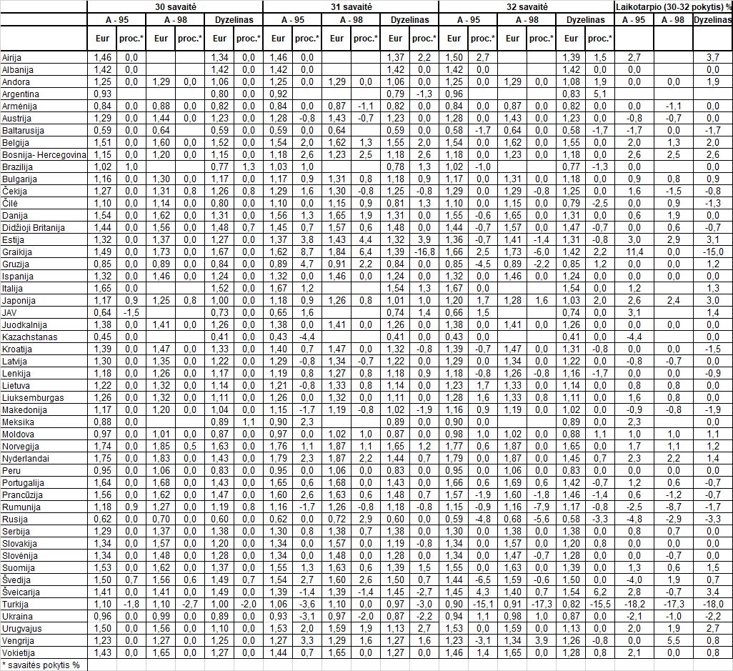

Šaltinis: IRU  
Parengė R. Zinkevičius, tel. (8 37) 397076